Дополнительные задания для учащихся 9 класса
по теме «Тайна фарфора»

Задание 1.

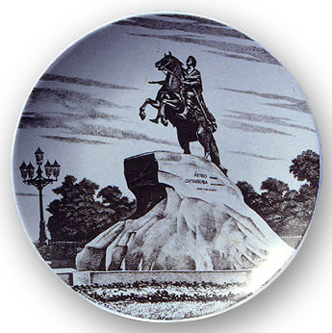
Как связаны между собой фарфор и имя создателя памятника «Медный всадник»?
______________________________________________________
______________________________________________________

Задание 2.
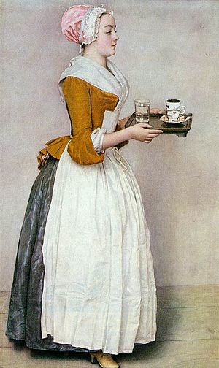
Пастель «Шоколадница» Жан-Этьена Лиотара, находящаяся в Галерее старых мастеров в Дрездене, знаменита тем, что _____________________________________________________
_____________________________________________________
_____________________________________________________

Задание 3.

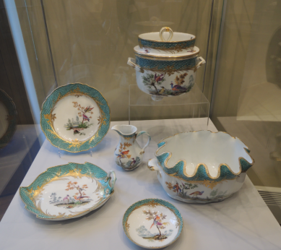
Для каких целей служила эта изящная посуда? Посмотрите на внешний вид этих предметов и предположите их назначение.
______________________________________________________________________________________________________________________________________________________________________________________________________

